Arbeitsblatt 3

Cyclodextrine in der Textilausrüstung

- Die mit Cyclodextrin ausgerüstete Textilie des Sofas kann wohlriechende Stoffe speichern. Erklären Sie diesen Sachverhalt unter Anwendung der im rechten Bild dargestellten Ergebnisse aus dem Versuch Cyclodextrine in der Textilausrüstung. | 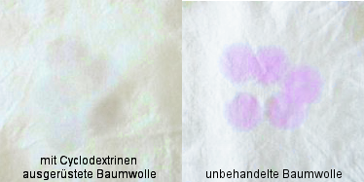

- In dem Versuch Cyclodextrine in der Textilausrüstung bildet sich in alkalischer Lösung aus dem „Ankermolekül“ Cya-nurchlorid und β–Cyclodextrin Mono-chlortriazinyl-β-Cyclodextrin. Benennen Sie den Reaktionstyp und begründen Sie, warum dieses Zwischenprodukt besser an die Baumwollfaser anbinden kann als β–Cyclodextrin. | 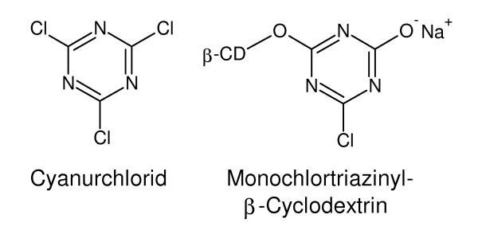

- Die unten formulierte Tetracarbon-säure kann ebenfalls als „Ankermolekül“ zwischen Baumwolle und Cyclodextrin eingesetzt werden. Begründen Sie, warum und benennen Sie den Reaktionstyp.
